МЕСТНАЯ АДМИНИСТРАЦИЯ

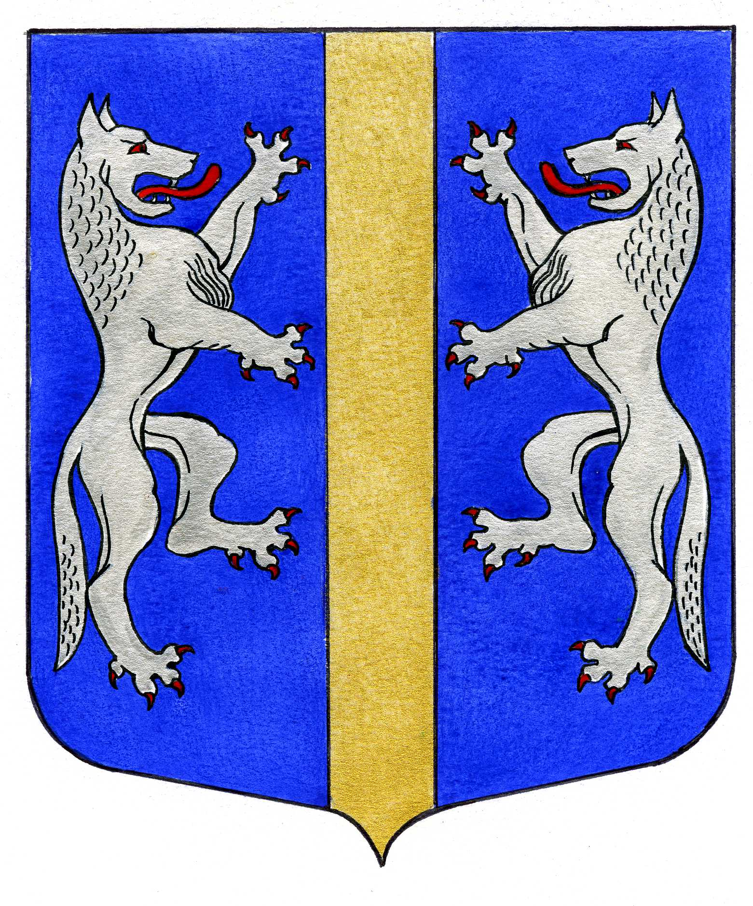

ВНУТРИГОРОДСКОГО МУНИЦИПАЛЬНОГО ОБРАЗОВАНИЯ

САНКТ-ПЕТЕРБУРГА

МУНИЦИПАЛЬНЫЙ ОКРУГ ВОЛКОВСКОЕ

_____________________________________________________________________________

ПОСТАНОВЛЕНИЕ

10.10.2024 № 75

О внесении изменений в постановление

Местной Администрации внутригородского

муниципального образования Санкт-Петербурга

муниципальный округ Волковское от 13.10.2023 № 123

«Об утверждении муниципальной программы на 2024 год

и плановый период 2025 – 2026 годов «СОДЕЙСТВИЕ ЗАНЯТОСТИ».

На основании Решения Муниципального Совета внутригородского муниципального образования Санкт-Петербурга муниципальный округ Волковское от 09.10.2024 № 42 «О внесении изменений в решение Муниципального Совета от 07.12.2023 № 71 «О бюджете внутригородского муниципального образования Санкт-Петербурга муниципальный округ Волковское на 2024 год и на плановый период 2025 и 2026 годов»», Местная Администрация

ПОСТАНОВЛЯЕТ:

1. Внести следующие изменения и дополнения в постановление Местной Администрации внутригородского муниципального образования Санкт-Петербурга муниципальный округ Волковское от 13.10.2023 № 123 «Об утверждении муниципальной программы на 2024 год и плановый период 2025 – 2026 годов «СОДЕЙСТВИЕ ЗАНЯТОСТИ» (далее – Муниципальная программа):
   1. Пункт 8 Паспорта Муниципальной программы «СОДЕЙСТВИЕ ЗАНЯТОСТИ на 2024 год и плановый период 2025 – 2026 годов»читать в следующей редакции:

|  |  |  |
| --- | --- | --- |
| 8. | Объёмы и источники финансирования с разбивкой по годам и видам источников | Финансирование программы осуществляется за счёт средств местного бюджета МО Волковское в 2024 г. и плановый период 2025 – 2026 гг.  2024 г. - 105,0 тыс.рублей  2025 г. - 315,0 тыс.рублей   1. 2026 г. - 330,0 тыс.рублей |

* 1. Пункт 4 (перечень мероприятий программы) программы «СОДЕЙСТВИЕ ЗАНЯТОСТИ на 2024 год и плановый период 2025 – 2026 годов» читать в следующей редакции:

4. Перечень мероприятий программы

Таблица № 1

|  |  |  |  |  |  |  |
| --- | --- | --- | --- | --- | --- | --- |
| № п/п | Перечень мероприятий | Источник финансирования | Объем финансирования – всего, тыс. руб. | | | Срок исполнения |
| 2024г. | 2025г. | 2026г. |  |
| 1. | Организация временного трудоустройства несовершеннолетних в возрасте от 14 до 18 лет, в свободное от учебы время, проживающих на территории округа в свободное от учёбы время | средства местного бюджета | 105,0 | 110,0 | 115,0 | II-IV кв. |
| 2. | Организация временного трудоустройства граждан, испытывающих трудности в поиске работы, проживающих на территории округа | средства местного бюджета | 0,0 | 205,0 | 215,0 | I-IV кв. |
|  |  | Итого по программе | 105,0 | 315,0 | 330,0 |  |

1. Постановление вступает в силу после его официального опубликования (обнародования).
2. Контроль за выполнением настоящего постановления возложить на Главу Местной Администрации.

Глава Местной Администрации М.М. Раимов